Основное о бульдозерах. Рабочее оборудование бульдозеров

В состав рабочего оборудования бульдозера входит: отвал, толкающие брусья, винтовые и гидро-раскосы, диагональная штанга, упряжные шарниры

Различают следующие виды бульдозеров: общего назначения, специального назначения, многоцелевого назначения. В статье вы прочитаете подробнее о каждом из этих видов и используемом рабочем оборудовании
Бульдозеры общего назначения оснащены основными отвалами. Машины специального назначения обеспечивают выполнение узкоспециализированных работ, и используются для этого отвалы соответствующего назначения. На технике многоцелевого назначения сзади трактора монтируют специальное рабочее оборудование: цепной траншеекопатель, плужный нож кабелеукладчика, рыхлительный агрегат, тяговую лебедку и др.
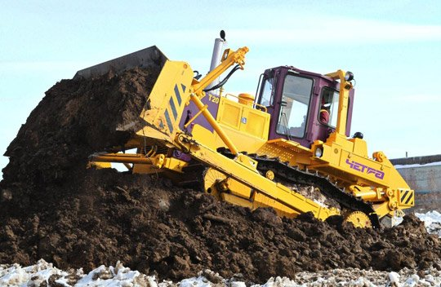

Виды и конструкции основных отвалов
Основными элементами бульдозерного оборудования являются отвал, толкающие брусья с раскосами и подкосами или толкающая рама с раскосами, гидроцилиндры подъема и опускания отвала, а также, на отдельных видах, механизмы поворота отвала в поперечной и горизонтальной плоскостях и изменения угла резания.
Отвал бульдозера представляет собой сварную конструкцию коробчатого типа, обеспечивающую ему жесткость, с приваренным в передней части лобовым листом криволинейного профиля. Последний обеспечивает быстрое заполнение отвала материалом. Для повышения износостойкости лобового листа фирма «Саtеrрillаr» приваривает к нему пластины из специальных легированных сталей, обладающих высокой устойчивостью к абразивному износу и ударным нагрузкам.
В нижней части к лобовому листу болтами впотай крепятся съемные ножи. При изнашивании острой кромки ножа его разворачивают и режут вторым, острым концом. Для повышения устойчивости ножей к абразивному изнашиванию и ударным нагрузкам зарубежные фирмы изготавливают их из легированных сталей типа DН-2 или DН-3 с повышенным содержанием бора и никеля.
Бульдозер на гусеничном ходу общего назначения оснащается основными отвалами, выпускаемыми почти всеми производителями.
Различают универсальный, неповоротный и поворотный отвалы. Неповоротные включают в себя прямой, сферический и полусферический отвалы. Торцы этих отвалов закрыты двумя боковыми щеками для снижения потерь грунта при транспортировании. Лобовой лист завершается вверху козырьком, приваренным под углом к лобовому листу. Козырек препятствует пересыпанию грунта через верхнюю кромку отвала и улучшает формирование призмы волочения грунта. Для защиты от повреждений гидроцилиндров и радиатора двигателя от пересыпающегося материала некоторые фирмы используют решетки, устанавливаемые сверху на отвалах, и щитки.
Прямой отвал, или отвал типа 5, используется при разработке широкого диапазона немерзлых грунтов, включая легкие скальные.
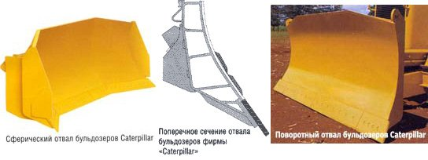
Сферический отвал (U) особенно эффективен для перемещения значительных объемов легких грунтов на большие расстояния. Он состоит из трех секций: центральной и двух боковых. Последние расположены под углом в плане до 25°. Изогнутая в плане форма отвала обеспечивает смещение грунта к середине отвала, обеспечивая при транспортировании минимальные потери материала.
Полусферический отвал(SU) сочетает способности прямого отвала хорошо врезаться в грунт и сферического отвала перемещать большие объемы материала за счет коротких боковых секций, установленных под углом до 25° к центральной секции.
Отвалы U, SU и S имеют механизм перекоса (гидроцилиндр и винтовую стяжку), позволяющие им хорошо внедряться в прочные грунты. При наличии двух гидроцилиндров перекоса машинист из кабины имеет возможность изменять углы перекоса и резания отвала на ходу машины, приспосабливаясь к меняющимся грунтовым условиям.
Бульдозер с поворотным отвалом (А) применяется при поперечной транспортировке грунта для засыпки траншей, укладки насыпи и при расчистке территории от снега, мусора, растительности. Отвал может поворачиваться в плане вокруг шарнира на раме в обе стороны. По форме это прямой отвал без боковых щек, удлиненный по ширине и укороченный по высоте.
Отвалы с регулируемыми углами поворота и перекоса (РАТ), которые имеют 6 степеней свободы (шестипозиционные отвалы). Это универсальные отвалы, способные изменять и поперечные, и продольные углы установки отвала, прикрепляемые шарнирно к П-образной толкающей раме.
По форме это прямой отвал, примерно таких же габаритов, только без боковых щек. Он предназначен для профилировочных и планировочных работ небольшого объема бульдозерами малого класса тяги.
На некоторых моделях бульдозеров таких фирм, как «Саtеrрillаr», «Fiat-Kobelco», «Liebherr» и др., используется модификация данного отвала (VPAT), позволяющая с помощью регулировочных болтов изменять угол резания ножей отвала.
Варианты отвалов фирмы «Liebherr»
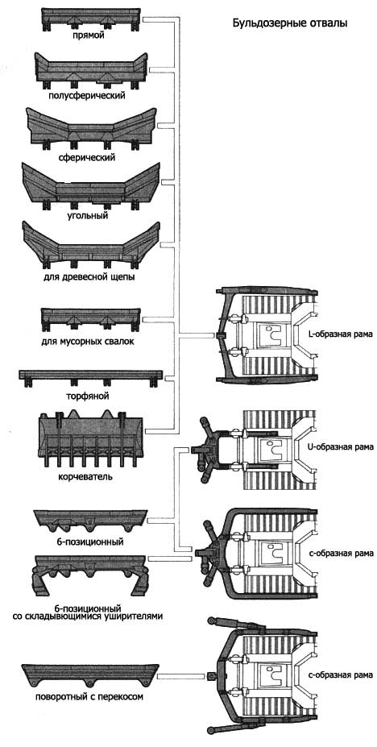

Виды и конструкции специальных отвалов
Кроме перечисленных основных отвалов, используются отвалы специального назначения, некоторые из которых изготавливаются специализированными нетракторостроительными фирмами типа «Balderson», «Rimco», «Rome» и пр.
Саtеrрillаr, Fiat-Kobelco, Komatsu и др. дополняют основную номенклатуру отвалов следующими спецотвалами: буферным, рекультивационным, кусторезным, укороченными по ширине отвалами SU и S, увеличенным по высоте отвалом SU и пр.
Буферный отвал используется в основном для работ, связанных с толканием скреперов при их зарезании в грунт. По форме это короткий прямой отвал без механизмов перекоса с приваренной посередине отвала стальной пластиной. Резиновые амортизаторы подвески отвала поглощают удары при соприкосновении пластины отвала с буфером скрепера. В промежутках между толканиями такой отвал может быть использован на бульдозерных работах общего назначения. Их выпускают компании «Саtеrрillаr» и «Komatsu».
Рекультивационный отвал применяется для снятия верхнего плодородного слоя почвы и перемещения ее в складируемые бурты. По форме это отвалы и увеличенной ширины и имеющие радиус кривизны лобового листа переменного значения. Это позволяет создать лучшие условия перемещения материала по поверхности отвала и формирования призмы волочения. Такие отвалы изготавливают Саtеrрillаr и Balderson.
Угольные отвалы и отвалы для щепы используют для перемещения угля и щепы на карьерах, складах рудных дворов и лесоперерабатывающих предприятий. По форме это сферические отвалы увеличенной ширины и с гидроперекосом. Их выпускают компании «Саtеrрillаr», «Dressta», «Liebherr» и «ЧТЗ-Уралтрак».
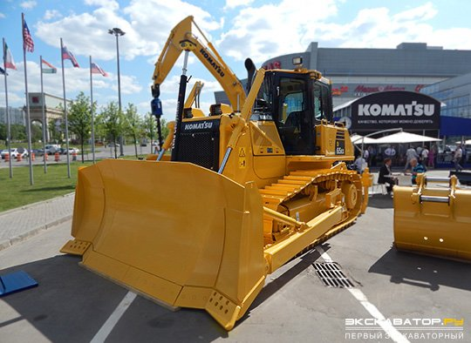
Торфяные отвалы используются для перемещения торфа на мелиоративных полях. Это прямые удлиненные отвалы малой высоты с гидроперекосом, монтируемые на тракторах Liеbhеrr болотоходных модификаций.
На бульдозерах со специализированными отвалами для перемещения угля, щепы и торфа сзади трактора подвешивается балластный груз, выполняющий роль противовеса.
Для работы в экстремальных ситуациях при расчистке завалов в системе МЧС используются бульдозеры Komatsu с отвалами 8 и 81) уменьшенной ширины, которые вписываются в железнодорожный габарит. Это позволяет иметь высокую степень готовности к работе, так как машины с прикрепленным отвалом стоят на открытой платформе в ожидании распоряжения на отправку.

